黑龙江省消防救援总队消防行业职业技能鉴定站考生报名提交资料说明
一、身份及学历材料
一、身份证清晰原件彩照/扫描件（正、反面）。
注：公安机关颁发的居民身份证原件（或扫描件）正、反面照片。港澳台人员身份证明以居住证原件照片代替
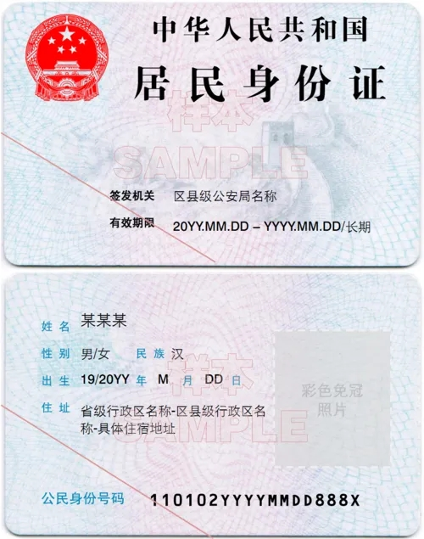
二、受教育程度
（一）高中学历。高级中等教育学校毕业生，提交高级中学（包括普通高级中学、职业高级中学）、中等专业学校、中等专业技术学校毕业证原件的照片（或扫描件）。

（二）高中同等学力。参加各省（区、市）的普通高中学业水平考试合格的，提交当地教育行政主管部门同等学力认证结果原件的照片（或扫描件）。
（三）大学专科及以上学历。提供学信网认证结果截图，有毕业证的可作为补充材料提供原件的照片（或扫描件）。
（四）其他情况。应届毕业生或学历证书遗失的，提供所在学校开具的学历证明或加盖学校公章的学籍登记表等证明材料原件的照片（或扫描件）。学校停止办学的（包含撤销、合并等），提供当地教育行政主管部门证明原件的照片（或扫描件）。
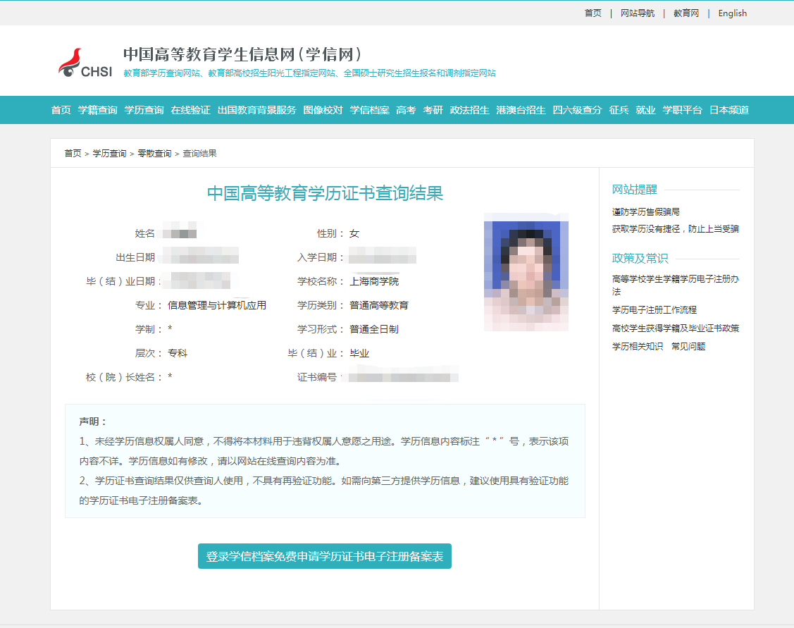
三、个人免冠照片
个人近期彩色标准证件照电子版（jpg或png格式），分辨率不低于300*420像素，文件大于或等于30Kb；不可通过纸质照片扫描、翻拍等形式获取。
如个人免冠照片发生以不规范情况：1比例失调；2带帽；3美颜；4半头像；材料审核将不予通过。
四、申报承诺书
提供符合相应报考等级（五级/初级工、四级/中级工）消防设施操作员职业技能鉴定申报承诺书。
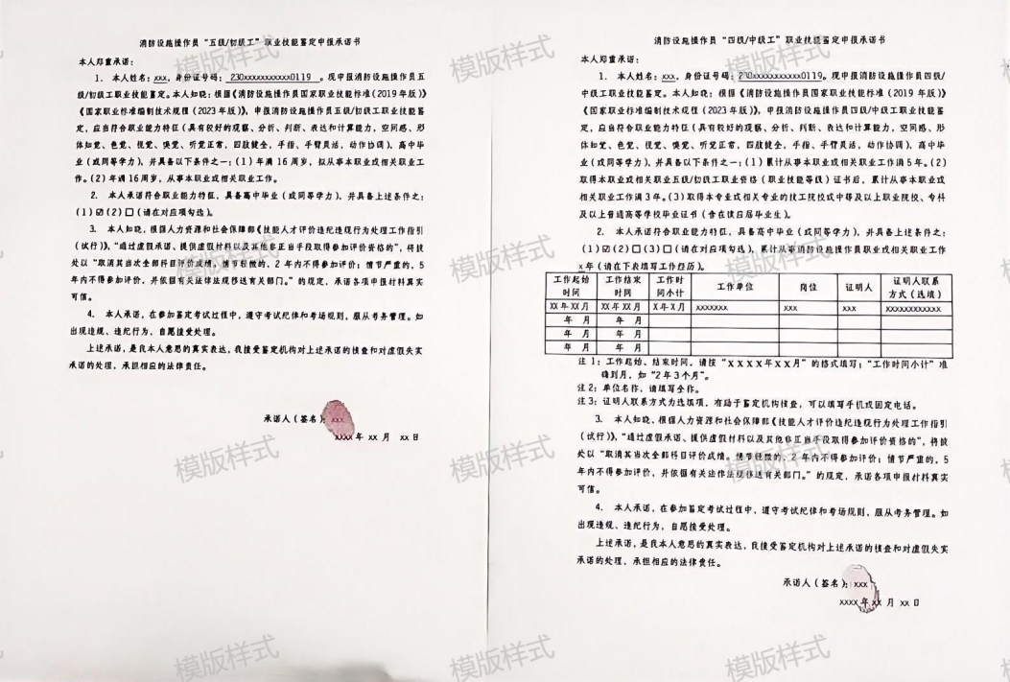

消防设施操作员“五级/初级工”职业技能鉴定申报承诺书
本人郑重承诺：
- 本人姓名： ，身份证号码： 。现申报消防设施操作员五级/初级工职业技能鉴定。本人知晓：根据《消防设施操作员国家职业技能标准（2019年版）》《国家职业标准编制技术规程（2023年版）》，申报消防设施操作员五级/初级工职业技能鉴定，应当符合职业能力特征（具有较好的观察、分析、判断、表达和计算能力，空间感、形体知觉、色觉、视觉、嗅觉、听觉正常，四肢健全，手指、手臂灵活，动作协调），高中毕业（或同等学力），并具备以下条件之一：（1）年满16周岁，拟从事本职业或相关职业工作。（2）年满16周岁，从事本职业或相关职业工作。
- 本人承诺符合职业能力特征，具备高中毕业（或同等学力），并具备上述条件之：（1）□（2）□（请在对应项勾选）。
- 本人知晓，根据人力资源和社会保障部《技能人才评价违纪违规行为处理工作指引（试行）》，“通过虚假承诺、提供虚假材料以及其他非正当手段取得参加评价资格的”，将被处以“取消其当次全部科目评价成绩。情节轻微的，2年内不得参加评价；情节严重的，5年内不得参加评价，并依据有关法律法规移送有关部门。”的规定，承诺各项申报材料真实可信。
- 本人承诺，在参加鉴定考试过程中，遵守考试纪律和考场规则，服从考务管理。如出现违规、违纪行为，自愿接受处理。
上述承诺，是我本人意思的真实表达，我接受鉴定机构对上述承诺的核查和对虚假失实承诺的处理，承担相应的法律责任。

承诺人（签名）：
年 月 日
消防设施操作员“四级/中级工”职业技能鉴定申报承诺书
本人郑重承诺：
- 本人姓名：，身份证号码：。现申报消防设施操作员四级/中级工职业技能鉴定。本人知晓：根据《消防设施操作员国家职业技能标准（2019年版）》《国家职业标准编制技术规程（2023年版）》，申报消防设施操作员四级/中级工职业技能鉴定，应当符合职业能力特征（具有较好的观察、分析、判断、表达和计算能力，空间感、形体知觉、色觉、视觉、嗅觉、听觉正常，四肢健全，手指、手臂灵活，动作协调），高中毕业（或同等学力），并具备以下条件之一：（1）累计从事本职业或相关职业工作满5年。（2）取得本职业或相关职业五级/初级工职业资格（职业技能等级）证书后，累计从事本职业或相关职业工作满3年。（3）取得本专业或相关专业的技工院校或中等及以上职业院校、专科及以上普通高等学校毕业证书（含在读应届毕业生）。
- 本人承诺符合职业能力特征，具备高中毕业（或同等学力），并具备上述条件之：（1）□（2）□（3）□（请在对应项勾选），累计从事消防设施操作员职业或相关职业工作年（请在下表填写工作经历）。
工作起始时间 | 工作结束时间 | 工作时间小计 | 工作单位 | 岗位 | 证明人 | 证明人联系  方式（选填）
年 月 | 年 月
年 月 | 年 月
年 月 | 年 月
年 月 | 年 月
注1：工作起始、结束时间，请按“ⅹⅹⅹⅹ年ⅹⅹ月”的格式填写；“工作时间小计”准确到月，如“2年3个月”。
注2：单位名称，请填写全称。
注3：证明人联系方式为选填项，有助于鉴定机构核查，可以填写手机或固定电话。
- 本人知晓，根据人力资源和社会保障部《技能人才评价违纪违规行为处理工作指引（试行）》，“通过虚假承诺、提供虚假材料以及其他非正当手段取得参加评价资格的”，将被处以“取消其当次全部科目评价成绩。情节轻微的，2年内不得参加评价；情节严重的，5年内不得参加评价，并依据有关法律法规移送有关部门。”的规定，承诺各项申报材料真实可信。
- 本人承诺，在参加鉴定考试过程中，遵守考试纪律和考场规则，服从考务管理。如出现违规、违纪行为，自愿接受处理。
上述承诺，是我本人意思的真实表达，我接受鉴定机构对上述承诺的核查和对虚假失实承诺的处理，承担相应的法律责任。
承诺人（签名）：
年 月 日
注：我站将严格执行告知承诺制度，依法依规审核申报材料，对于认定通过虚假承诺、提供虚假材料以及其他非正当手段取得参加鉴定资格的，按照《技能人才评价违纪违规行为处理工作指引（试行）》（人社职司便函〔2021〕57号）相关规定予以处理。

